电路分析问题
江苏省华罗庚中学物理组 2007年11月
一、复习建议
本章内容是在初中学过的“电流的定律”和“电功、电功率”的基础上的加深和扩展，主要讨论了电源的作用，电路的组成和结构，有关电流的规律，电流、电压和功率的分配以及电路中的能量转化关系等内容。其中电流、电压、电阻、电动势等物理概念以及部分电路欧姆定律、闭合电路欧姆定律、电阻的串并联规律等物理规律，既是电磁学的基础，也是处理电路问题应用频率最高的知识点，在复习中必须深入理解，熟练掌握。
在本章复习中要讲究分析、解决问题的方法，比如充分利用定量动态分析、等效法的运用，模型的转化，非电学量的转化，以及极限法、赋值法等运用，都是学会、学活本章所需的。复习中还要注意能量的转化问题，要从能量转化和守恒的角度去解决这些问题。
二、对新课标的解读
1．要求学生掌握欧姆定律的应用．多用电表有测电流、测电压与测电阻等档位，而多用电表的原理又是建立在分流、分压电路与欧姆定律基础上的，对这一部分知识要结合多用电表原理适当拓宽与加深，但不需要解决繁难的电路计算题．
2．要掌握电源的电动势和内阻．电源电动势和内阻是重要的物理概念，这部分侧重于实验考查，如考查实验基础知识、器材连接、仪器选择、电路设计、误差分析等，题型灵活多变，是历年高考热点、重点内容之一．
3．对闭合电路欧姆定律、焦耳定律、电阻定律、电阻的串联和并联等会基本的应用．
4．在电路分析上，会对简单电路进行电路结构识别，及等效变换．
5．通过对测定金属的电阻率、描绘小电珠的伏安特性曲线、测定电源的电动势和内阻等实验的研究和分析培养分析问题和解决问题能力、动手能力、实验能力，学会如何获取知识、发展思维的能力．近年来，特别重视对实验能力的考查，命题已不局限于规定的实验项目，而更注重考查研究方法和创新思维．
6．本章内容高考中侧重点一般不在对基本概念的理解、辩析方面，而重在知识的应用，重在分析问题能力方面的考查．
三、重点与难点解析
1．电动势与电压的区别
这两个物理量虽然有相同的单位和相似的计算式，而且都是描述电路中能量转化的物理量，但在以能量转换方式上有着本质的区别：电动势是表示电源非静电力做功，将其他形式的能量转化为电能本领的物理量，在数值上等于非静电力在电源内部把单位正电荷从负极移送到正极所做的功．而电压是描述电能转化为其他形式能量的物理量，在数值上等于电场力移送单位正电荷所做的功．电动势在工作过程中是不变的，而路端电压将随外电阻的减小而减小．电动势的大小主要决定于组成电源的材料的性质，而路端电压本质上就是电势差，它决定于电场的性质．
2．串并联电路特点和部分电路欧姆定律
[例1]有一只电流计，已知其I_{g}=500μA，R_{g}=100Ω，现欲改装成量程为6V的电压表，则应该 联 Ω的电阻；由于所用电阻不准，当改装表与标准表比较时，发现当标准值为3V时，改装电压表读数为3.2V，则实际所用的电阻值偏 （填“大”或“小”） Ω．
解析：因为是改装电压表，要扩大量程，需采用串联电阻分压（如图①）
根据串联电路的特点和欧姆定律 $I_{g}=\frac{U_{g}}{R_{g}}$ $I_{g}=\frac{U−U_{g}}{R}$
得$R=\frac{U−I_{g}R_{g}}{I_{g}R_{g}}R_{g}=\text{11900}Ω$
当改装表与标准表比较（如图②），标准表为3V时，改装电压表显示却是3.2V，说明通过表头的电流偏大串联电阻R上的电压偏小，R的阻值偏小．
设显示3.2V时电压表的电流为I′，有 $\frac{I^{'}}{I_{g}}=\frac{3\text{.}2V}{6V}$
串联电阻为R′，有 I′(R′+R_{g})=3V
解得R′=11150Ω
故实际所用电阻比原来减少 R- R′=11900Ω-11150Ω=750Ω
答案：串，11900，小，750
点评：本题将欧姆定律应用到电表的改装上，要理解电表改装的原理．求解第2个问题时，要知道电流表、电压表的面板刻度是均匀的，并以此找出关系$\frac{I^{'}}{I_{g}}=\frac{3\text{.}2V}{6V}$，这是解这个问关键地方．
3．各种功率
(1) 与电源相关的几种功率
①电源的功率：P = IE ②电源内部消耗的功率：P_{内} = I²r
③电源的输出功率：P_{出} = IU_{端} ④三种功率间的关系：P = P_{内} + P_{出}
⑤电源的最大输出功率：当R= r时，电源有最大输出功率$P_{\text{max}}=\frac{E^{2}}{4R}=\frac{E^{2}}{4r}$
(2) 实际功率和额定功率
用电器在额定电压下的功率叫做额定功率：P_{额} = I_{额}U_{额}
用电器在实际电压下的功率叫做实际功率：P_{实} = I_{实}U_{实}
实际功率并不一定等于额定功率．“用电器在额定电压下”是实际功率与额定功率相等的情况．用电器在不使用时，实际功率是0，而额定功率仍然是它的额定值．
(3) 电功率和热功率
①电功率：P_{电} = IU ②热功率：P_{热} = I²R
③在纯电阻电路中，电功率和热功率相等：$P_{电}=P_{热}=\text{IU}=I^{2}R=\frac{U^{2}}{R}$
④在非纯电阻电路中，电功率和热功率不相等：P_{电}≠P_{热}
[例2]有一电源，电动势E=30V，内阻r=1Ω，将它与一盏额定电流U_{L}=6V，额定功率P_{L}=12W的小灯泡及一台内阻r₁=2Ω的电动机串联成闭合电路，小灯泡刚好正常发光，问电动机的输出功率是多少？
解析：小灯泡正常发光，则$I_{L}=\frac{P_{L}}{U_{L}}=\frac{\text{12}}{6}A=2A$
此即为闭合电路中的电流
电源的总功率：$P_{总}=\text{IE}=2×\text{30}W=\text{60}W$
$$P_{损}=I^{2}(r+r_{1})+P_{L}=2^{2}×(1+2)+\text{12}=\text{24}W$$
电动机的输出功率$P_{M}=P_{总}−P_{损}=\text{60}−\text{24}=\text{36}W$
答案：P_{M} = 36W
点评：本题常见的错解是：先求灯泡的电阻$R_{L}=\frac{U_{L^{2}}}{P_{L}}=\frac{6^{2}}{\text{12}}Ω=3Ω$，再根据闭合电路欧姆定律求出电流$I=\frac{E}{R_{L}+r+r_{1}}=\frac{\text{30}}{3+1+2}A=5A$．造成这种错误的原因：生搬硬套地使用闭合电路欧姆定律，将电动机作为纯电阻处理；没有抓住题目中的关键条件“小灯泡刚好正常发光”．
4．电路的简化和识别
(1) 电路化简原则
①无电流的支路化简时可去除；
②等电势的各点化简时可合并；
③理想导线可任意长短、变形；
④理想电流表可认为短路，理想电压表可认为断路；
⑤电压稳定时电容器可认为断路．
(2) 常用等效化简方法
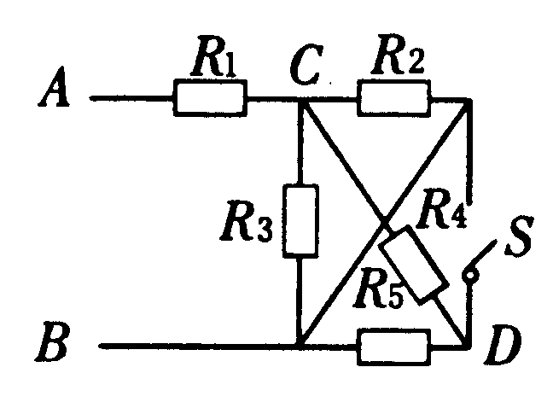
①电流分支法：a．先将各结点用字母标上；b．判定各支路元件的电流方向（若电路原无电流，可假设在总电路两端加上电压后判断）；c．按电流流向，自左到右将各元件、结点、分支逐一画出；d．将画出的等效图加工整理．
图①
[例3]将图①所示电路进行等效变换（S未接通）
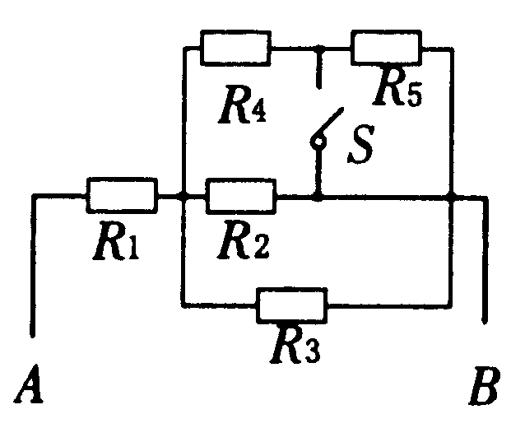
解析：假设电流从A流入，R₁是干路，第1支路从C经R₃到B，第2支路从C经R₂到B，第3条支路从C经R₄和R₅到B。这3条支路并联再与R₁串联。变换成如图②所示电路。在变换过程中，我们可用切断电路的方法认，变换成如图②所示电路。在变换过程中，我们可用切断电路的方法认识串并联关系：若切断R₁，整个电路不通，说明它在干路上；若切断R₄，则R₅随之不通，而其它电路仍是通的，说明R₄与R₅是串联，而与R₂、R₃是并联的。
图②
等势点排列法：a．将各结点用字母标上；b．判定各结点电势的高低（若原电路未加电压，可先假设加上电压）；c．将各结点电势高低自左到右排列，再将各结点之间支路画出；d．将画出的等效图加工整理．
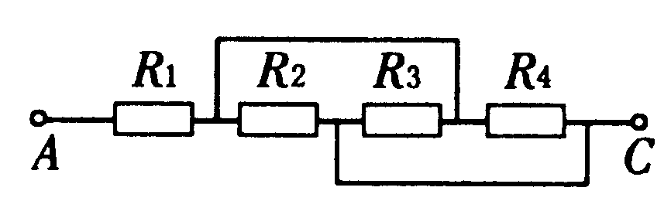
一般可将以上两种方法结合使用，效果更好．
图①
[例4]将图①所示电路进行等效变换
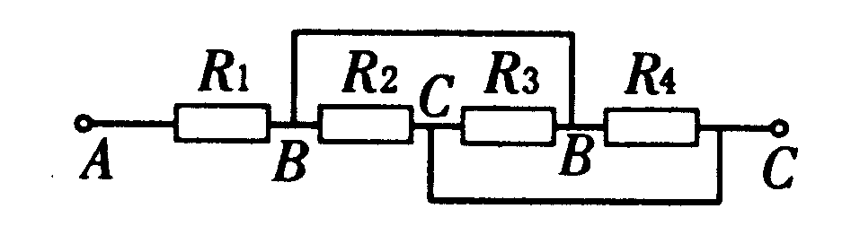
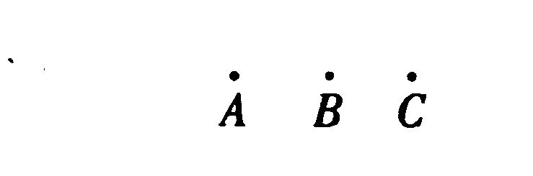
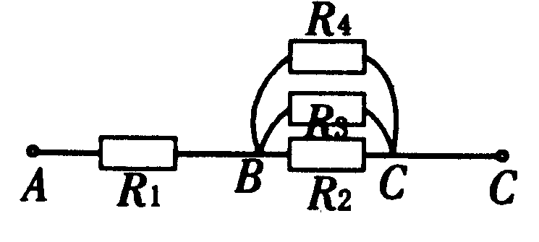
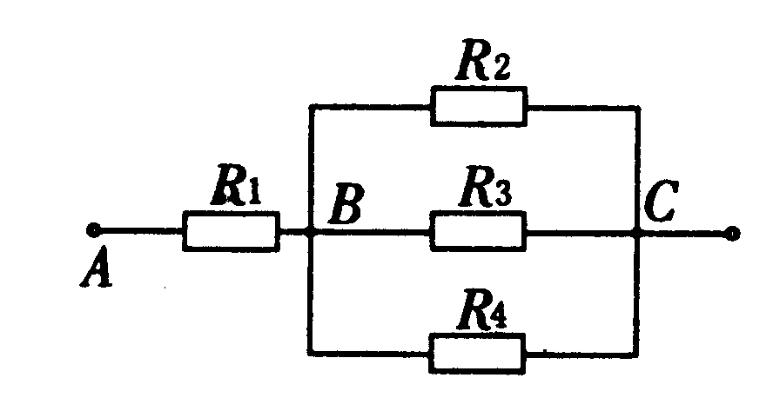
解析：假设电流从左端流入，把等势点标上不同字母（A、B、C），如图②所示，在草图上画出三个节点，如图③所示，然后把原电路图中的电阻画入这几个节点之间（只要认准原电阻两端的点即可）如图④所示。原电路最终可变换成图⑤所示等效电路。
图②
图③
图④
图⑤
5．动态电路的分析方法
（1）对于电路的动态变化问题，按局部→全局→局部的逻辑思维进行分析推理．一般步骤：
①确定电路的外电阻，外电阻R_{外总}如何变化；
②根据闭合电路欧姆定律$I_{总}=\frac{E}{R_{\text{外总}}+r}$，确定电路的总电流如何变化；
③由$U_{内}=I_{内}r$，确定电源的内电压如何变化；
④由$U_{外}=E−U_{内}$，确定电源的外电压（路端电压）如何变化；
⑤由部分电路欧姆定律确定干路上某定值电阻两端的电压如何变化；
⑥确定支路两端的电压如何变化以及通过各支路的电流如何变化．
（2）电路的故障分析
电路出现的故障有两个原因：①短路；②断路（包括接线断路或者接触不良、电器损坏等情况）．
一般检测故障用电压表．①如果电压表示数为0，说明电压表上无电流通过，则可能电压表所在支路有断路，或并联路段内有短路．②如果电压表有示数，说明电压表上有电流通过，则在并联路段之外无断路，或并联路段内无短路．
[例5] 如图所示的电路中，闭合电键，灯L₁、L₂正常发光．由于电路出现故障，突然发现灯L₁变亮，灯L₂变暗，电流表的读数变小，根据分析，发生的故障可能是
A. R₁断路 B. R₂断路
C. R₃短路 D. R₄短路
解析：把原电路改画为如图所示的电路，才便于分析．由于电流表示数减小、灯L₂变暗，可推知电路中的总电流减小，路端电压增大，表明外电阻增大，可排除R₃、R₄短路的可能．
又灯L₁变亮、灯L₂变暗，表明灯L₁两端电压增大、灯L₂两端电压减小，由欧姆定律可判断：只能是R₁发生断路．
答案：A
点评：对于复杂的电路，首先要理清电路的连接方式（应用等势法、分支法），并画出串、并联关系明显的规范电路，便于分析．
对于电路的动态变化问题，按局部（R的变化）→全局（I_{总}、U_{端}的变化）→局部（U_{分}、I_{分}的变化）的逻辑思维进行分析推理．本题电路动态变化的逆向推理．
6．含容电路的分析
（1）解决这类问题的一般方法：通过稳定的两个状态来了解不稳定中间变化过程．
（2）只有当电容器充、放电时，电容器支路中才会有电流，当电路稳定时，电容器对电路的作用是断路．
（3）电路稳定时，与电容器串联的电阻为等势体，电容器的电压为与之并联的电阻电压．
[例6] 在如图所示的电路中，电源的电动势E=3.0V，内阻r=1.0Ω；电阻R₁=10Ω，R₂=10Ω，R₃=30Ω，R₄=35Ω；电容器的电容C=100μF．电容器原来不带电．求接通电键K后流过R₄的总电量．
解析：闭合电路的总电阻为$R=\frac{R_{1}\left(R_{2}+R_{3}\right)}{R_{1}+R_{2}+R_{3}}+r$
R₁
R₂
R₃
R₄
C
K
E，r
由欧姆定律得，通过电源的电流 $I=\frac{E}{R}$
路端电压U=E-Ir
电阻R₃两端电压$U^{'}=\frac{R_{3}}{R_{2}+R_{3}}U$
通过R₄的总电量就是电容器的带电量Q=CU/
由以上各式并代入数据解得 Q=2.0×10⁻⁴C
答案：Q=2.0×10⁻⁴C
点评：本题考查含电容器电路的分析与计算．在直流电路中，当电路稳定后，含电容器的支路无电流，R₄两端等势，R₃两端电压等于电容器两端电压．理解这一点，是解这类题的关键．

四、专题训练
1、在如图所示电路图中的电源电动势和内阻未知，R₁=8Ω，R₂=5Ω，当电键S接在“1”时，电压表的读数为2.0V，则当电键S接到“2”时，下面提供的电压表读数中，可能的是（ ）
A. 2.1V B. 1.2V
C. 2.0V D. 1.5V
解：根据闭合电路欧姆定律知 $U=\text{IR}=\frac{R}{R+r}E$
当S接1时有：$U_{1}=\frac{8}{8+r}E$ ……… ①
当S接2时有：$U_{2}=\frac{5}{5+r}E$ ……… ②
讨论：当r→0时，由U₁=2.0V，得E=2.0V，U₂=U₁=2.0V
当r→∞时，由①/②简化得$\frac{U_{1}}{U_{2}}=\frac{8}{5}⋅\frac{5+r}{8+r}=\frac{8}{5}⋅\frac{\frac{5}{r}+1}{\frac{8}{r}+1}$
则$\frac{5}{r}→0$，$\frac{8}{r}→0$ ∴$U_{2}=\frac{5}{8}U_{1}=1\text{.}\text{25}V$
故U₂可能范围是：1.25V < U₂ < 2V
答案：D
2、如图所示是双量程电流表电路图，当使用a、b两端点时量程为1A，使用a、c两端点时量程为0.1A，已知表头内阻为200Ω，满偏电流为2mA，求电阻R₁和电阻R₂的阻值．
解：使用a、b两端时有 I_{g} (R_{g} +R₂) = (I₁ –I_{g} )R₁
使用a、c两端时有 I_{g} R_{g} = (I₁ - I_{g} ) (R₁ +R₂ )
联立两式并代入数据得：R₁=0.41Ω R₂=3.7Ω

3、如图所示的电路中，电源电动势E=10V，内阻r=1Ω，电容器的电容C=40μF，电阻R₁=R₂=4Ω，R₃=5Ω．接通电键S，待电路稳定后，求：
（1）理想电压表V的读数；
（2）电容器的带电量．
解：（1）电路稳定后，电容器和电压表所在支路可认为是断路，可得R₂上无电流通过，R₂两端电势相等，其等效电路如图所示
根据闭合电路欧姆定律，得电路的电流
$$I=\frac{E}{R_{1}+R_{3}+r}=\frac{\text{10}}{4+5+1}A=1A$$
电压表的读数 $U={\text{IR}}_{3}=1×5V=5V$
（2）电容器两端电压为 $U_{C}={\text{IR}}_{1}=1×4V=4V$
电容器的带电量$Q=\text{CU}=\text{40}×{\text{10}}^{−6}×4C=1\text{.}6×{\text{10}}^{−4}C$

4、如图所示，变阻器R₂的最大电阻是10Ω，R₃=5Ω，电源的内电阻r=1Ω，当电键S闭合，变阻器的滑片在中点位置时，电源的总功率为16W，电源的输出功率为12W．此时电灯R₁正常发光，求：
（1）电灯阻值R₁（设R₁阻值恒定不变）；
（2）当电键S断开时，要使电灯正常工作，应使变阻器的电阻改变多少？
解：（1）由电源总功率为16W，输出功率为12W，可得，电源内阻消耗功率P_{内} =（16-12）W = 4W
又P_{内} = I²r
干路电流$I=\sqrt{\frac{P_{内}}{r}}=\sqrt{\frac{4}{1}}A=2A$
路端电压$U=\frac{P_{出}}{I}=\frac{\text{12}}{2}V=6V$
流经R₃的电流$I_{3}=\frac{U}{R_{3}}=\frac{6}{5}A=1\text{.}2A$
流经R₁、R₂的电流I₁₂ = I-I₃ =（2-1.2）A = 0.8A
电灯的阻值 $R_{1}=\frac{U}{I_{\text{12}}}−\frac{R_{2}}{2}=\left(\frac{6}{0\text{.}8}−5\right)Ω=2\text{.}5Ω$
（2）当电键S断开时，要使灯泡正常工作，由（1）知此时干路电流I′= 0.8A
由（1）可求出电源电动势E = U + Ir = 8V
S断开时，滑动变阻器的阻值 $R_{2^{′}}=\frac{E}{I^{'}}−r−R_{1}=\left(\frac{8}{0\text{.}8}−1−2\text{.}5\right)Ω=6\text{.}5Ω$
滑动变阻器阻值要增加 $ΔR=R_{2^{′}}−\frac{R_{2}}{2}=1\text{.}5Ω$

5、如图所示，电源的电动势为50V，电源内阻为1.0Ω，定值电阻R=14Ω，M为直流电动机，电枢电阻R′=2.0Ω，电动机正常运转时，电压表读数为35V，求在100s时间内电源做的功和电动机上转化为机械能的部分是多少？
解：内阻和电阻R上的电压为 $U=E−U_{V}=(\text{50}−\text{35})V=\text{15}V$
由欧姆定律得电路电流为 $I=\frac{U}{R+r}=\frac{\text{15}}{\text{14}+1}A=1A$
在100s内电源做的功 $W=\text{IEt}=1×\text{50}×\text{100}J=5\text{.}0×{\text{10}}^{3}J$
在100s内电动机转化为机械能的部分有
$$W^{'}=({\text{IU}}_{V}−I^{2}R^{'})t=(1×\text{35}−1^{2}×2)×\text{100}J=3\text{.}3×{\text{10}}^{3}J$$
6、三只灯泡L₁、L₂和L₃的额定电压分别为1.5 V、1.5 V和2.5 V，它们的额定电流都为0.3 A．若将它们连接成图1、图2所示电路，且灯泡都正常发光．
（1）试求图1电路的总电流和电阻R₂消耗的电功率；
（2）分别计算两电路电源提供的电功率，并说明哪个电路更节能．
解：（1）在图1电路中，灯泡都正常发光
电路的总电流 I_{总} = I_{L1} + I_{L2} + I_{L3} = 0.9A
电阻R₂两端电压 U_{R2} = E -U_{L3} -I_{总}r = 0.05V
电阻R₂中通过的电流 I_{R2}=I_{总}=0.9A
电阻R₂消耗功率 P_{R2} = I_{R2}U_{R2} = 0.045W
（2）图1电源提供的电功率 P_{总} = I_{总}E = 0.9×3W = 2.7W
图2电源提供的电功率 P_{总}′= I_{总}′E′= 0.3×6W = 1.8W
由于灯泡都正常发光，两电路有用功率相等，而P_{总}′< P_{总}，所以，图2电路比图1电路节能．

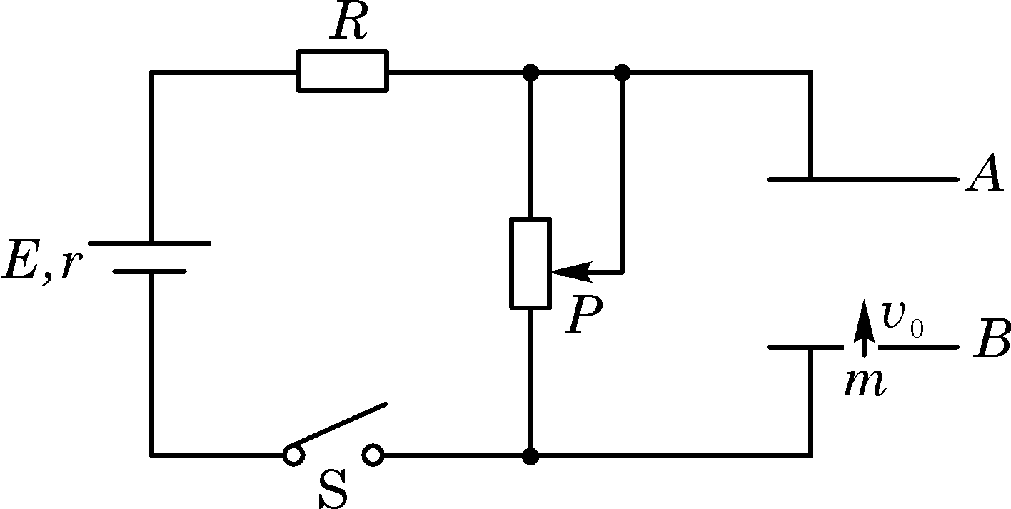
7、如图所示的电路中，两平行金属板A、B水平放置，两板间的距离d=40 cm．电源电动势E=24V，内电阻r=1Ω，电阻R=15Ω．闭合开关S，待电路稳定后，将一带正电的小球从B板小孔以初速度v₀ = 4m/s竖直向上射入板间．若小球带电量为q =1×10⁻²C，质量为m=2×10⁻² kg，不考虑空气阻力．那么，滑动变阻器接入电路的阻值为多大时，小球恰能到达A板？此时，电源的输出功率是多大？（取g=10 m/s²）
解：(1)小球进入板间后，受重力和电场力作用，且到A板时速度为零．
设两板间电压为U_{AB}
由动能定理得 -mgd-qU_{AB}=0-$\frac{1}{2}{\text{mv}}_{0}^{2}$ ①
∴滑动变阻器两端电压 U_{滑}=U_{AB}=8 V ②
设通过滑动变阻器电流为I,由欧姆定律得
I=$\frac{E−U_{滑}}{R+r}=1A$ ③
滑动变阻器接入电路的电阻 $R_{滑}＝\frac{U_{滑}}{I}＝\text{8 }Ω$ ④
(2)电源的输出功率 P_{出} = I² ( R + R_{滑}) = 23 W ⑤

8、电热毯、电饭锅等是人们常用的电热式家用电器，他们一般具有加热和保温功能，其工作原理大致相同．图①为某种电热式电器的简化电路图，主要元件有电阻丝R₁、R₂和自动开关．
（1）当自动开关S闭合和断开时，用电器分别处于什么状态？
（2）用电器由照明电路供电（U=220V），设加热时用电器的电功率为400W，保温时用电器的电功率为40W，则R₁和R₂分别为多大？
（3）若将图①中的自动开关S换成理想的晶体二极管D，如图②所示，其它条件不变，求该用电器工作1小时消耗的电能．
解：（1）S闭合，处于加热状态；S断开，处于保温状态
（2）由电功率公式得
$P_{1}=\frac{U^{2}}{R_{1}}$ ……… ①
$P_{2}=\frac{U^{2}}{R_{1}+R_{2}}$ ……… ②
联立①②得 R₁=121Ω R₂=1089Ω
（3）$W=P_{1}\frac{t}{2}+P_{2}\frac{t}{2}=0\text{.}\text{22}\text{kW}⋅h(或7\text{.}\text{92}×{\text{10}}^{5}J)$

